- 创建checkpoints
根目录下：
mkdir checkpoints

- 安装环境
DenseUAV__BackboneChange/conda_env/vmamba/install_denseuav_vmamba.sh
运行该文件：
install_denseuav_vmamba.sh
（最终目标是：1.安装DenseUAV所需环境 2.编译VMamba selective_scan

- 进入/home/cjr/GIT_REPO/DenseUAV__BackboneChange/pretrained/backbones/vmamba/tiny
把里面的vssm1_tiny_0230s_ckpt_epoch_264.pth下载好

- 最后是正式训练(DenseUAV数据集)：
在虚拟环境下，在根目录运行 ./train_test_local.sh
我的论文配置：
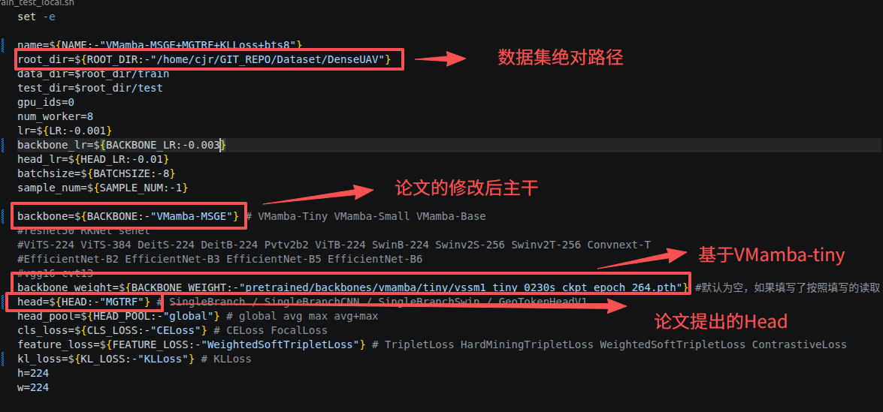

我的论文参数
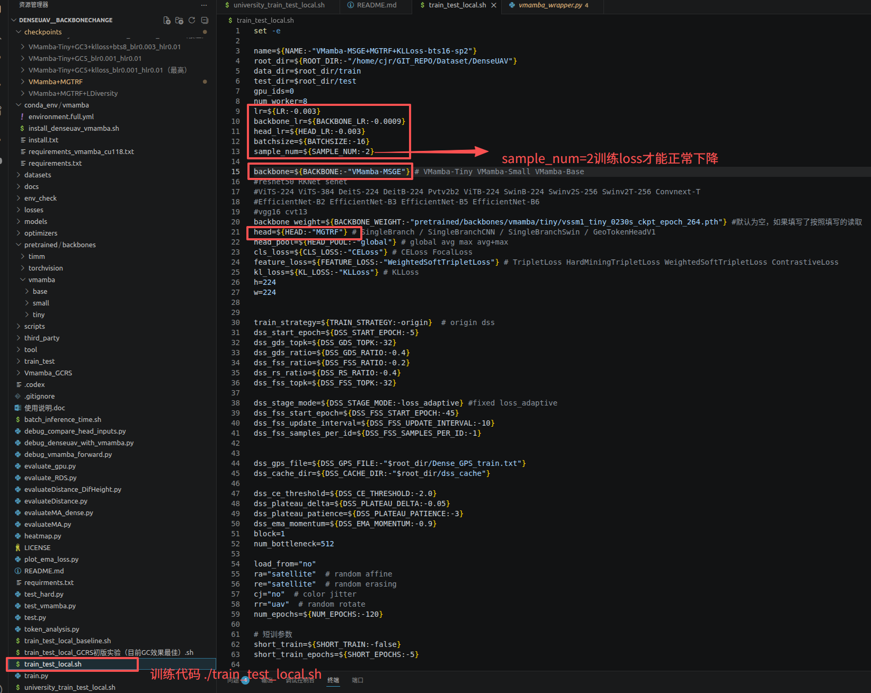

运行以后checkpoints里会出现对应name的文件夹

注意：根目录下university_train_test_local.sh是我初步接入University数据集后第一次训练的，可以用，但训练效果不好。R@1才40%不到。

整体论文思路：引入了VMamba，给Vmamba中SS2D模块添加了一个小模块做了三次深层巻积（分别为3*3，5*5，7*7）

